ГИД ДЛЯ РОДИТЕЛЕЙ ПО ВАКЦИНАЦИИ ДЕТЕЙ ПЕРЕД ПОСТУПЛЕНИЕМ В УЧРЕЖДЕНИЯ ОБРАЗОВАНИЯ
Какие прививки нужны к детскому саду и школе?
Для любого родителя существует два особенных и важных события в жизни детей: это выход в детский сад, а чуть позже – в школу. Это невероятно волнительные этапы в жизни, когда ребенку особенно необходима поддержка и забота.
Отправляясь впервые в сад и школу, дети ощущают не только психологическую и физическую нагрузку. Из привычных домашних условий они попадают в совершенно незнакомую среду, в том числе микробиологическую. Всё это может сказываться и на здоровье ребенка, еще не адаптировавшегося к новому.
Почему ребёнок стал чаще болеть?
В первую очередь, непривычно тесный контакт с большим числом детей является причиной распространения инфекционных заболеваний. Поэтому ребенок может начать чаще болеть. Так иммунная система ребёнка «тренируется» практически в боевых условиях. Как правило, к школе дети болеют всё реже. Однако, если малыш не посещал сад, то в начальных классах может начаться то, что уже прошли его сверстники: частые простуды и инфекционные заболевания.
Помимо безобидных простуд, становятся особенно опасны инфекции с высокой заразностью: грипп, корь, ветрянка, коклюш, дифтерия, пневмококковая и менингококковая инфекции.
Чем помогают прививки?
Заботливые и грамотные родители стремятся снизить все риски и защитить ребенка хотя бы от тех инфекций, от которых существуют прививки. Это уже тренировка иммунитета не в «боевых условиях», а в щадящем режиме под чутким контролем «врача-тренера». Вакцинация поможет предотвратить заражение, а значит, будет гораздо меньше хлопот с лечением, пропусками занятий, и в целом снизит количество больничных по уходу за ребёнком. Большую часть прививок ребенок должен получить в возрасте до 24 месяцев. Это вакцинация от всех тех инфекций, о которых говорили выше. Мы подытожим всё написанное и сделаем акцент на тех прививках, которые необходимо повторить, т.е. провести ревакцинацию в 6-7 лет.
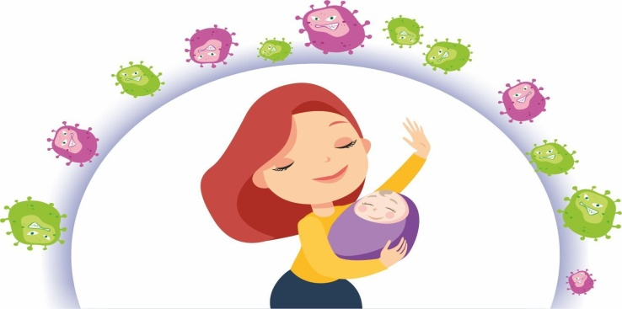 | 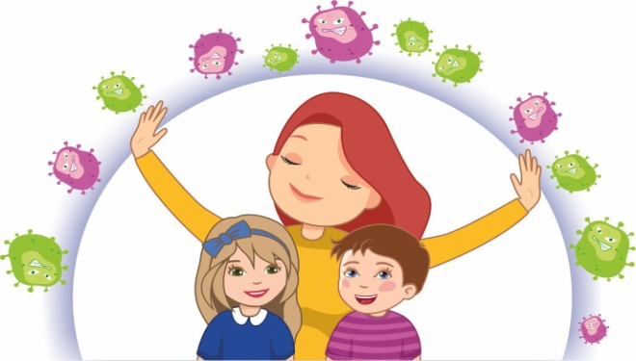
Ребенок дошкольного возраста должен быть привит от следующих инфекций: | Перед поступлением в школу следует провести ряд повторных прививок (ревакцинаций) против:
- туберкулез,  - гепатит В,  - пневмококковая инфекция (дети из группы риска),  - коклюш, дифтерия, столбняк,  - полиомиелит,  - гемофильная инфекция типа b,  - корь, краснуха, паротит,  - грипп (ежегодно). | - кори, краснухи, паротита,  - дифтерии, столбняка,  - полиомиелита,  - гриппа (ежегодно).
Зачем делать прививки от редких болезней?
Действительно, некоторые болезни из списка встречаются крайне редко. И в этом заслуга вакцинации.
Хотя успехи в борьбе с инфекциями имеют обратную сторону — люди перестают делать прививки, так как видят благополучную среду и всё меньше и меньше угроз. Так, заразные инфекции, о которых уже многие забыли, могут снова выйти на первый план.
В Беларуси, России примером этого явления была эпидемия дифтерии в середине 90-х годов. Казалось, что она встречается крайне редко, но снижение количества прививок привело к росту заболеваний — более 100 тысяч человек. Массовая вакцинация детей позволила остановить эпидемию.
Не так давно многие страны мира столкнулись со вспышками кори. В ноябре 2019 года ВОЗ опубликовала данные, что в 187 странах случилось 413 408 подтвержденных случаев болезни.
Также в 2019-м году зафиксированы очаги заболевания менингококковой инфекцией.
Единственная эффективная мера защиты от многих инфекций – пользоваться достижениями современной медицины и поддерживать высокий охват вакцинацией.
А если не сделали прививки вовремя?
Если по национальному календарю пропущена прививка, то сделать её можно по индивидуальному графику. Составить его поможет участковый врач-педиатр, врач прививочного кабинета. При желании, родителям можно обратиться к врачу-иммунологу. Даже если вашему ребенку уже 6-7 лет, но нет ни одной прививки, никогда не поздно начать защитить его от всё ещё опасных инфекций.
В помощь родителям
Помните, прививки нужны ребенку не из-за требований медработников в поликлинике. Если в семье более одного ребенка, не редки случаи, когда старшие дети «приносят» в семью нежданную инфекцию из садика или школы, а страдают еще не успевшие привиться малыши, пожилые или тяжело болеющие родственники.

Вакцинация – это защитный рубеж для всех членов семьи.

